Projekt - Wskaźnik giełdowy MACD

Celem projektu było zaimplementowanie wskaźnika giełdowego MACD, a następnie analiza wyników jego zastosowania na prawdziwych danych.

## **Teoria**

Wskaźnik MACD to narzędzie, które pomaga w decyzji kupna i sprzedaży akcji. Bazuje na wykładniczej średniej kroczącej (EMA). EMA jest obliczana na podstawie próbek z poprzednich dni. Im starsza próbka tym jest mniej ważna. Stosuje się następujący wzór:

$${EMA}_{N}= \frac{\sum_{i=0}^{N}{p_{i}{(1-\frac{2}{N+1})}^{i}}}{\sum_{i=0}^{N}{{(1-\frac{2}{N+1})}^{i}}}$$

$p_{i}$– dana próbka ( $p_{0}$– próbka z aktualnego dnia)

$N$– liczba okresów

Wskaźnik MACD jest różnicą wartości długoterminowej i krótkoterminowej EMA, a dokładniej zostały użyte liczby okresów 12 i 26: $MACD= {EMA}_{12}- {EMA}_{26}$

Do określenia kiedy ma warto kupić lub sprzedać akcję, trzeba policzyć wskaźnik SIGNAL. SIGNAL to EMA o okresie 9 policzona z MACD.

Gdy MACD przecina SIGNAL z dołu, to sygnalizuje, żeby kupić, a gdy przecina od góry, to sygnalizuje, żeby sprzedać. Nie zawsze są to optymalne decyzje. W moim przypadku wskaźnik MACD często sygnalizował kupno i sprzedaż zbyt późno, co powodowało duże straty.

## **Analiza danych względem MACD**

Moimi danymi jest kurs waluty dolara amerykańskiego (USD) od 2010-01-04 do 2013-12-13, czyli w sumie 1000 dni. Dane zostały pozyskane ze strony <https://www.money.pl/>. Na podstawie tych danych policzyłem wskaźnik MACD:

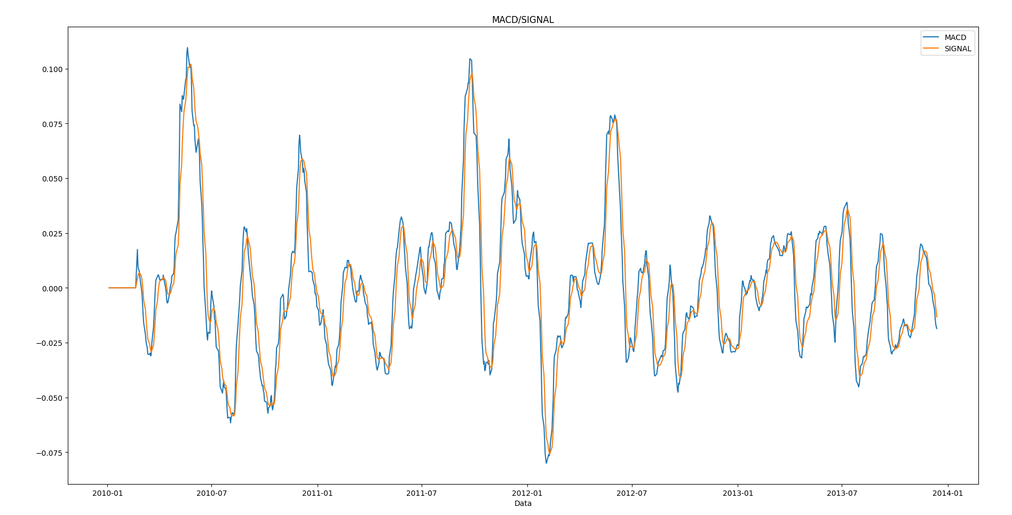

Wykres kursu USD na przestrzeni 2 lat i 8 miesięcy (1000 dni) oraz jego wskaźnik MACD wygląda następująco:

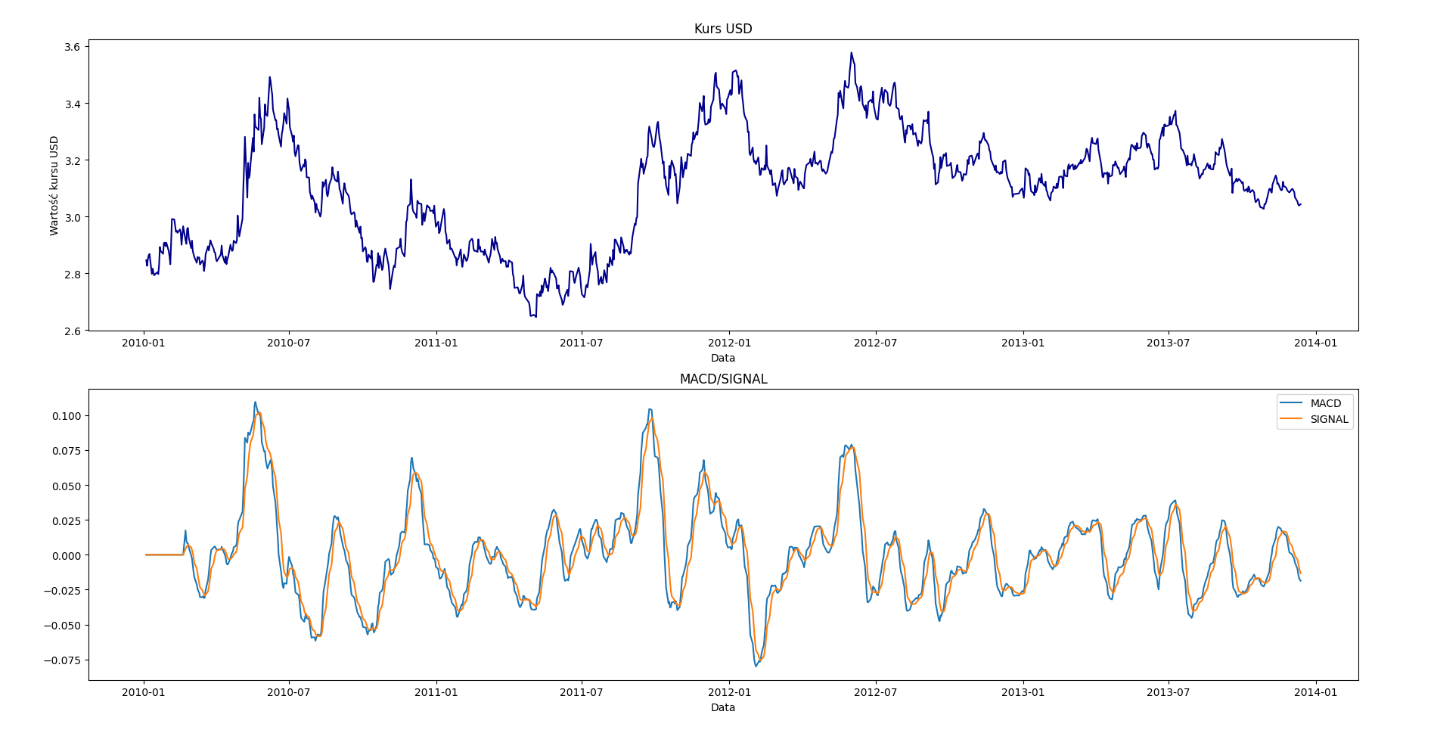

Z wykresów można zauważyć, że po spadku kursu, wskaźnik po paru dniach pokazuje, że należy sprzedać. Natomiast parę dni po wzroście kursu, wskaźnik pokazuję, że należy kupić. Często jednak takie opóźnienie powoduje dużą stratę pieniędzy. Dodatkowo kolejne coraz większe „dołki“ w MACD, gdy trend kursu jest rosnący, może oznaczać, że trend będzie się utrzymywać.

Na kolejnym wykresie przedstawione są kupna i sprzedaże określone na podstawie algorytmu MACD. Kolorem czerwonym zostały oznaczone momenty kupna, a kolorem zielonym momenty sprzedaży.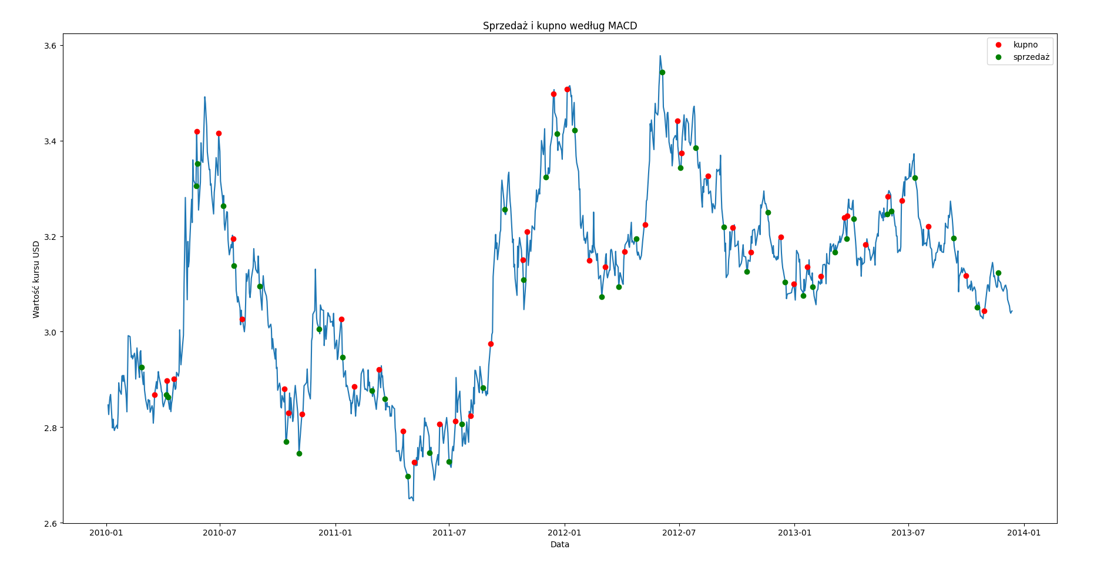

Opóźnione sygnały można zauważyć pod koniec roku 2011:

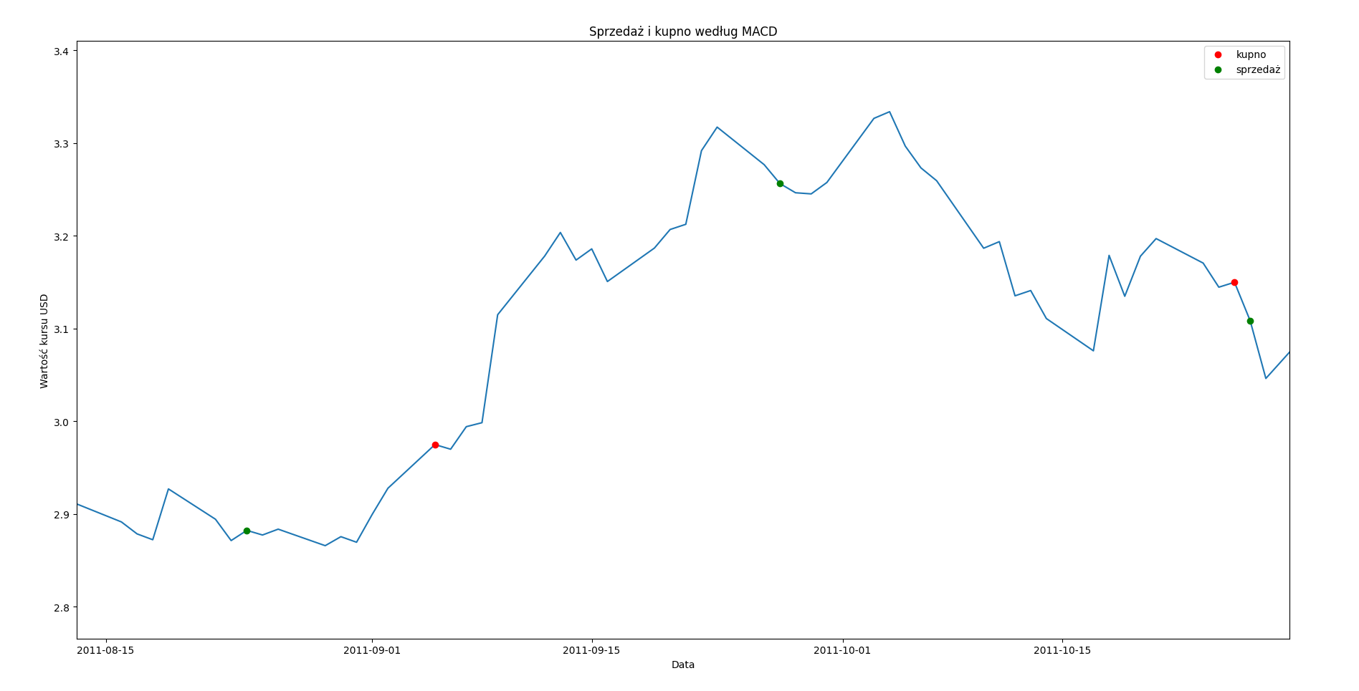

Wskaźnik MACD dopiero po paru dniach od wzrostu trendu, sygnalizuje, żeby kupić. Ten przykład jest także jednym z najlepszych przykładów kupowania tanio i sprzedawania drogo. W dniu 2011-09-05 był zakup, gdy kurs dolara amerykańskiego wynosił 2.9749 PLN, a w dniu 2011-09-27 sprzedaż, gdy kurs wynosił 3.2567 PLN.

Niestety w wielu przypadkach MACD zawodzi i kupuje, gdy wartość kursu jest wysoka:

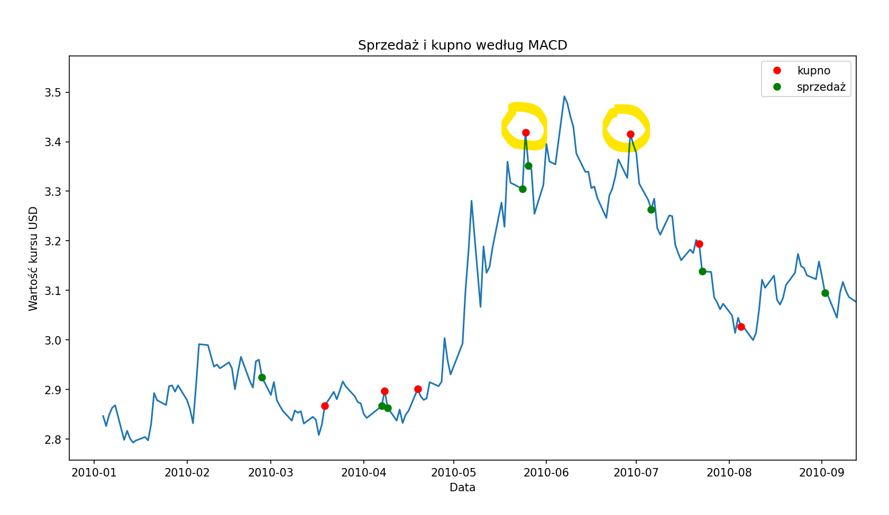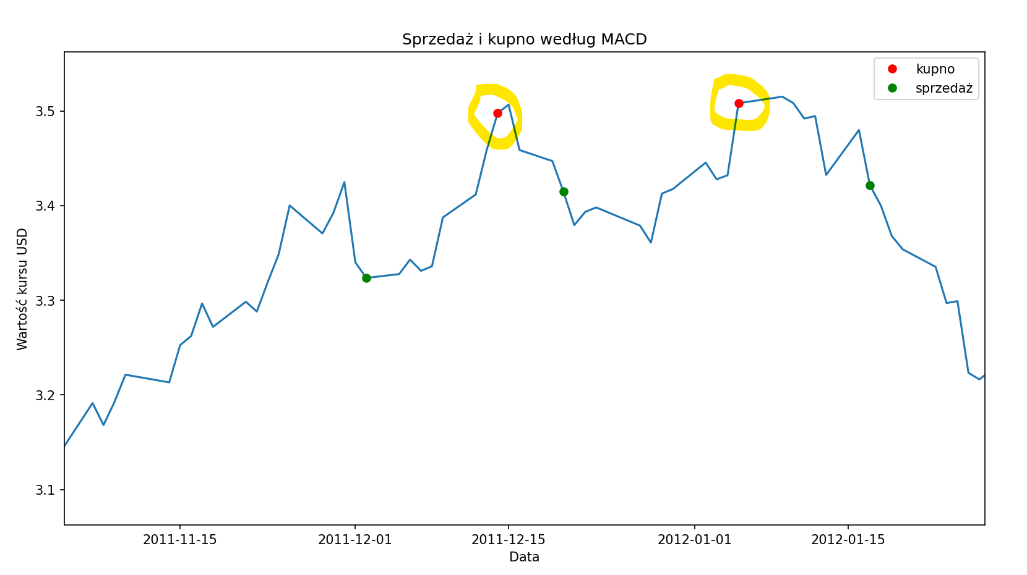

## **Algorytm kupna i sprzedaży z MACD**

Mój algorytm kupowania i sprzedawania działa w prosty sposób:

* Na sygnał kupna, kupuje wykorzystując połowę swojego kapitału
* Na sygnał sprzedaży, sprzedaje połowę posiadanych akcji

**Wyniki kupna i sprzedaży**

Korzystając z mojego algorytmu zwiększyłem swój kapitał o zaledwie 28zł 17gr. Tak niski przychód może być spowodowany niewielkim zróżnicowaniem wartości kursu dolara amerykańskiego oraz spóźnioną reakcją wskaźnika MACD.

Wykres kapitału i wartości zakupionych dolarów amerykańskich w czasie: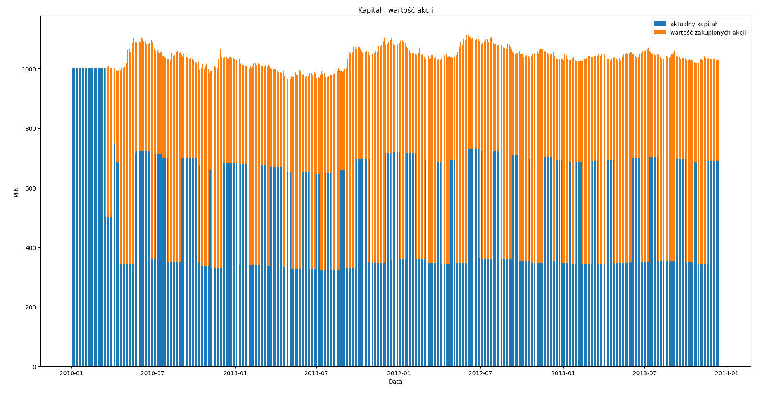

Na podstawie mojego algorytmu zaszły 44 kupna i 45 sprzedaży. W dniu 1 czerwca 2011r mój kapitał wraz z wartością zakupionych akcji wynosił 1120zł 9gr, czyli najwięcej z wszystkich dni. Spadł jednak ostatniego dnia do 1028zł 17gr.

**Podsumowanie**

Wskaźnik MACD, jako narzędzie do sygnalizacji kiedy kupować i sprzedawać, nie dawał dużych korzyści w tym zastosowaniu.